101學年度第2學期台北市優秀學生獎學金本校國中部獲獎學生頒獎照片2013.05.31
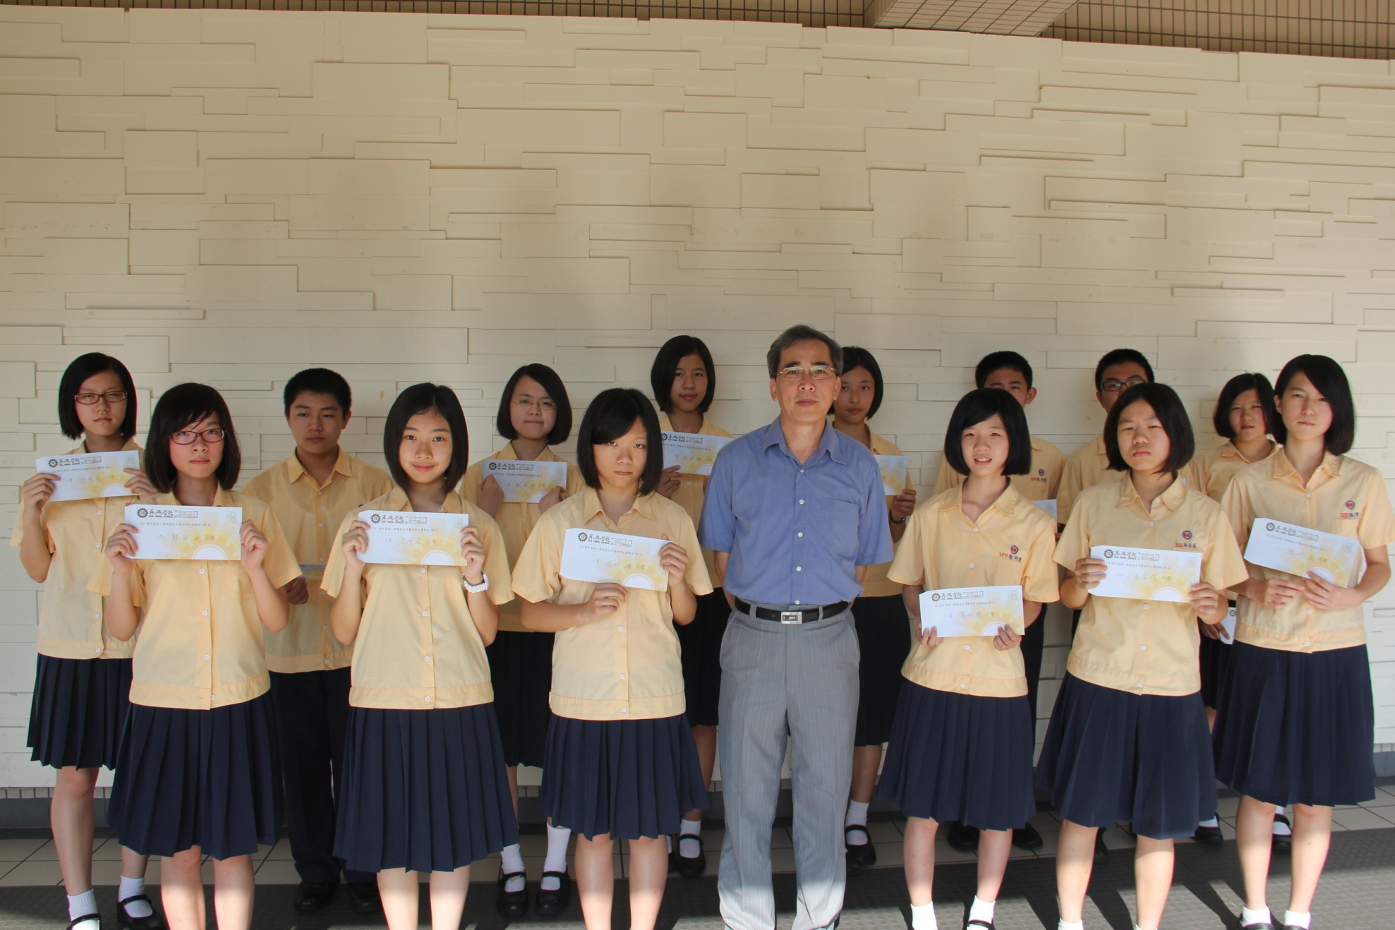
彭郁庭（八忠）、呂可名（八忠）、洪昀謙（八孝）、蔡昀臻（八孝）、吳姿蒨（八仁）、張妤喬（八仁）、許喨茵（八愛）
陳怡叡（八愛）、劉庭妤（八信）、江采珊（八信）、徐藝庭（八義）、吳仲恩（八義）、秦 屹（八和）、包芳維（八和）

101學年度第2學期台北市優秀學生獎學金本校國中部獲獎學生頒獎照片2013.05.31
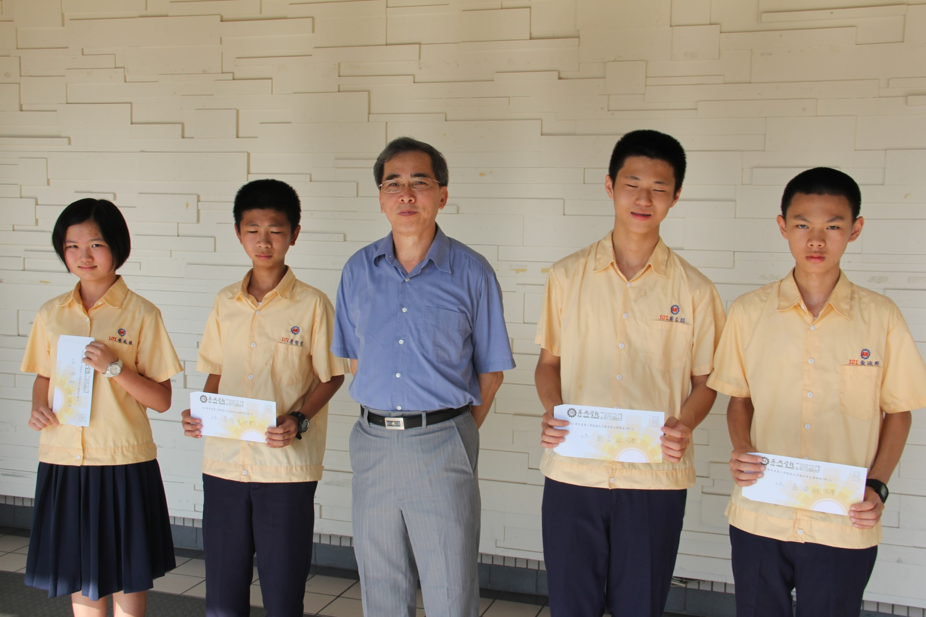
獲獎學生：廖爰禎（七忠）、詹智堯（七忠）、劉名紹（七忠）、黃琮翔（七忠）

101學年度第2學期台北市優秀學生獎學金本校國中部獲獎學生頒獎照片2013.05.31
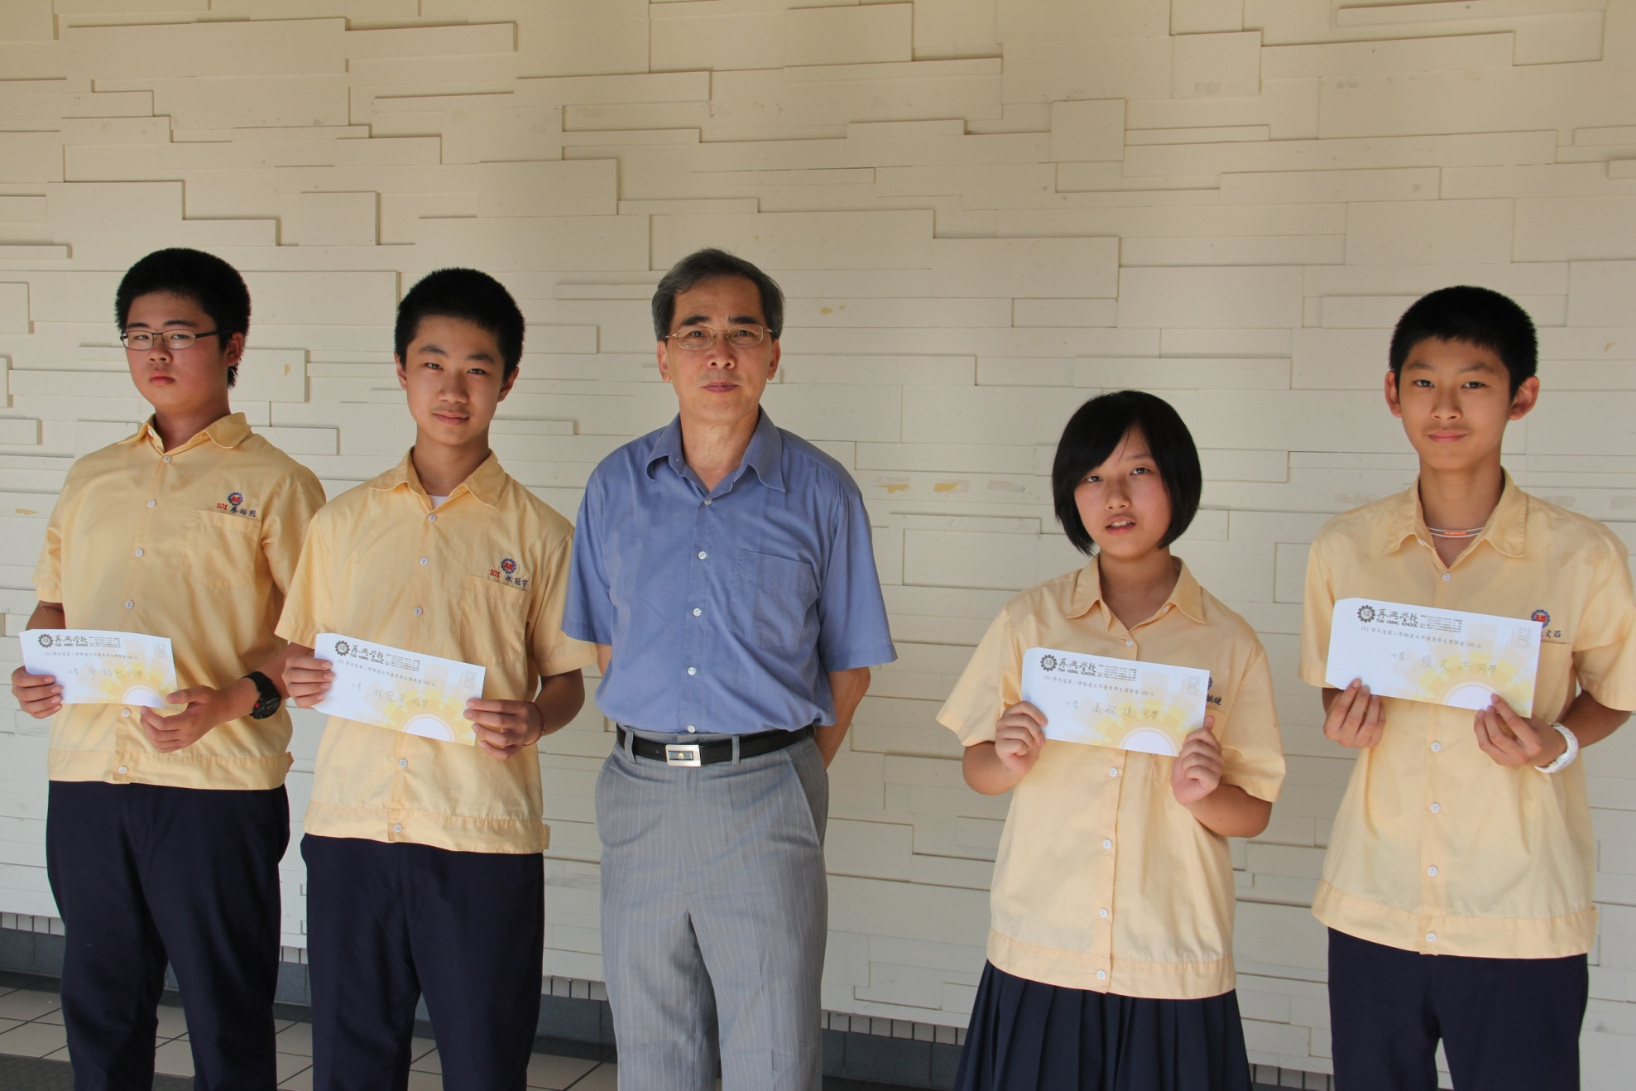
獲獎學生：廖栢熙（七孝）、林冠宇（七孝）、高敏捷（七孝）、張文滔（七孝）

101學年度第2學期台北市優秀學生獎學金本校國中部獲獎學生頒獎照片2013.05.31
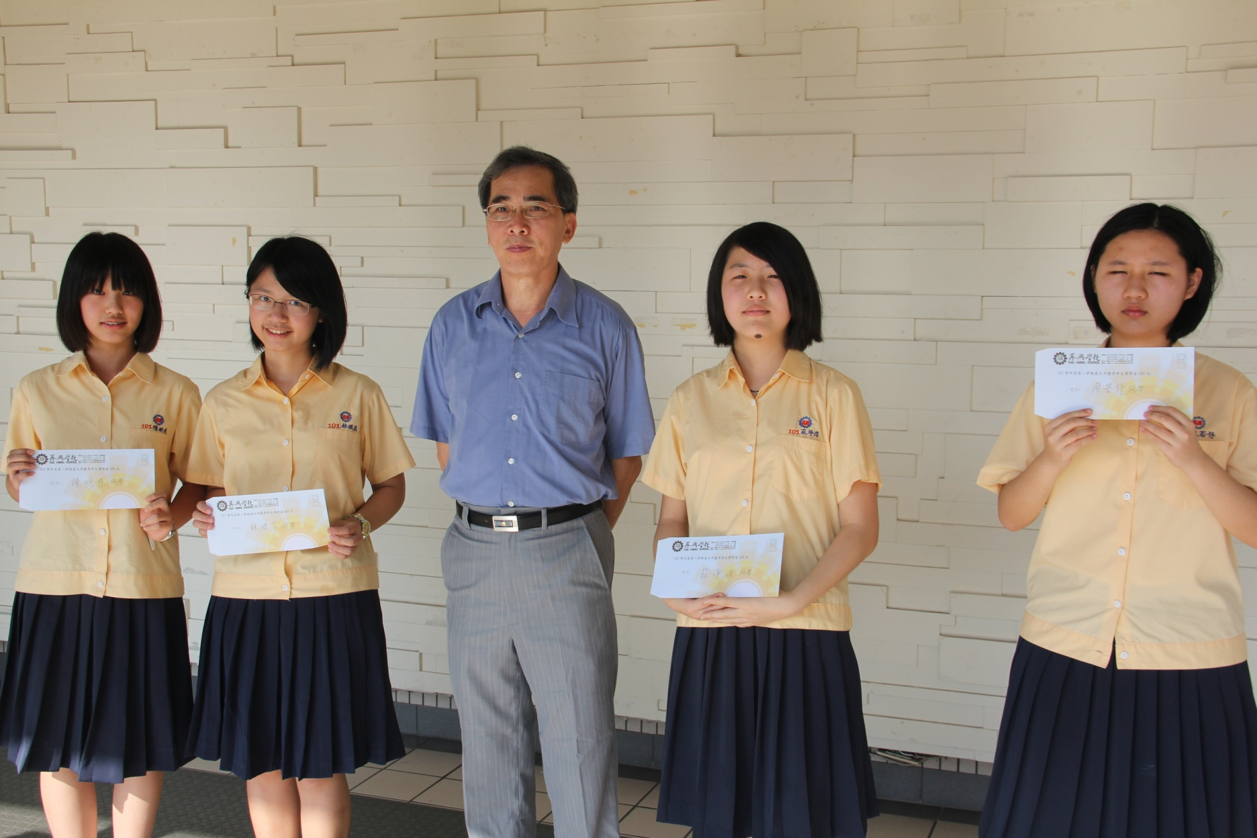
獲獎學生：林琪芸（七仁）、陳映慈（七仁）、莊淨淳（七仁）、廖若伃（七仁）

101學年度第2學期台北市優秀學生獎學金本校國中部獲獎學生頒獎照片2013.05.31
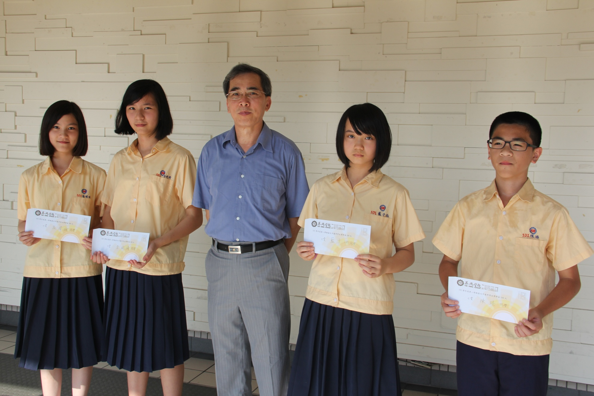
獲獎學生：陳 臻（七愛）、張瑋倫（七愛）、藍于涵（七愛）、李琬儀（七愛）

101學年度第2學期台北市優秀學生獎學金本校國中部獲獎學生頒獎照片2013.05.31
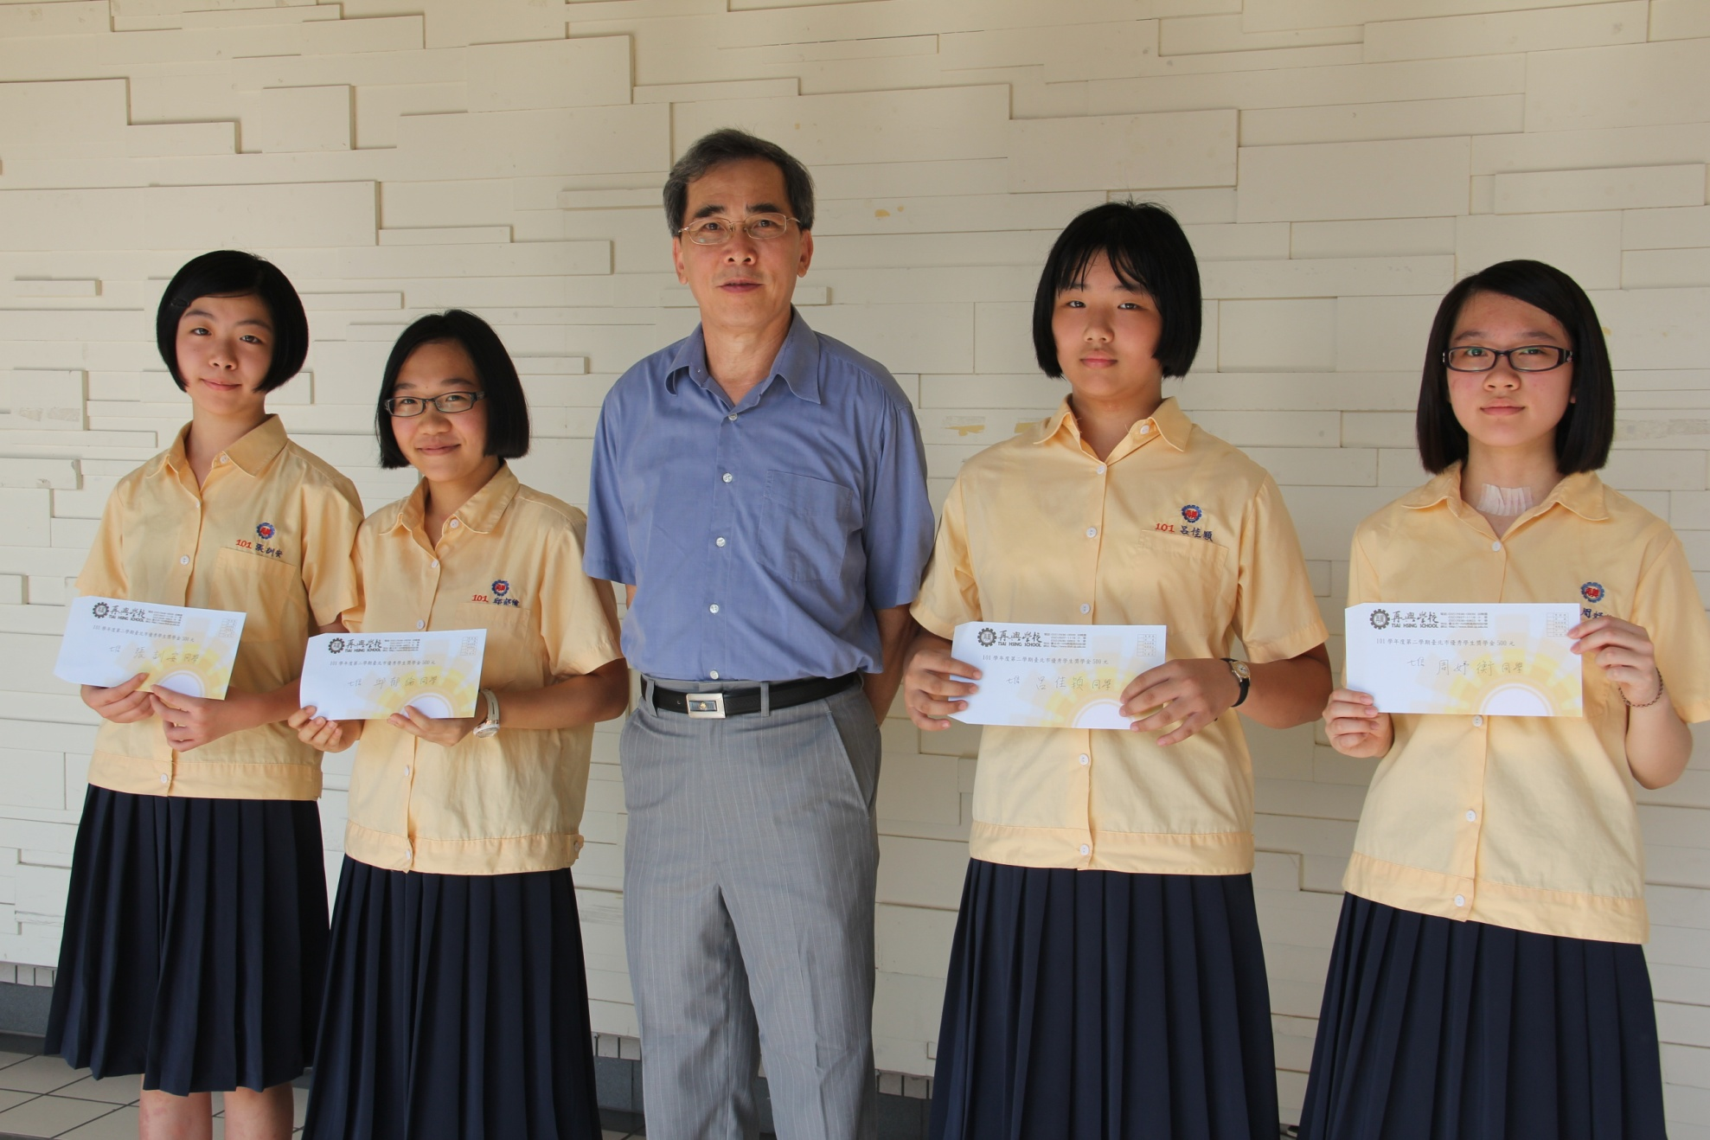
獲獎學生：張訓安（七信）、邱郁倫（七信）、呂佳穎（七信）、周妤衡（七信）

101學年度第2學期台北市優秀學生獎學金本校國中部獲獎學生頒獎照片2013.05.31
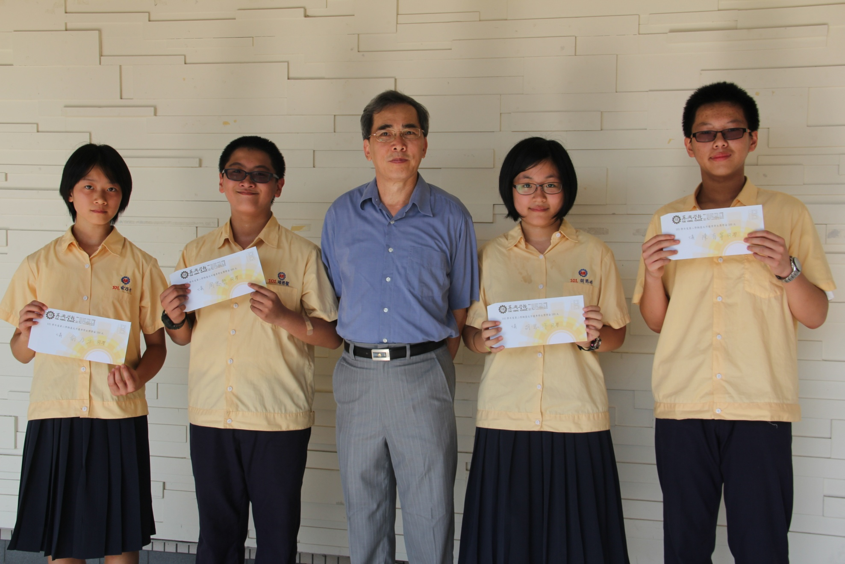
獲獎學生：俞乃方（七義）、周恩賢（七義）、胡恩沛（七義）、陳有寧（七義）

101學年度第2學期台北市優秀學生獎學金本校國中部獲獎學生頒獎照片2013.05.31
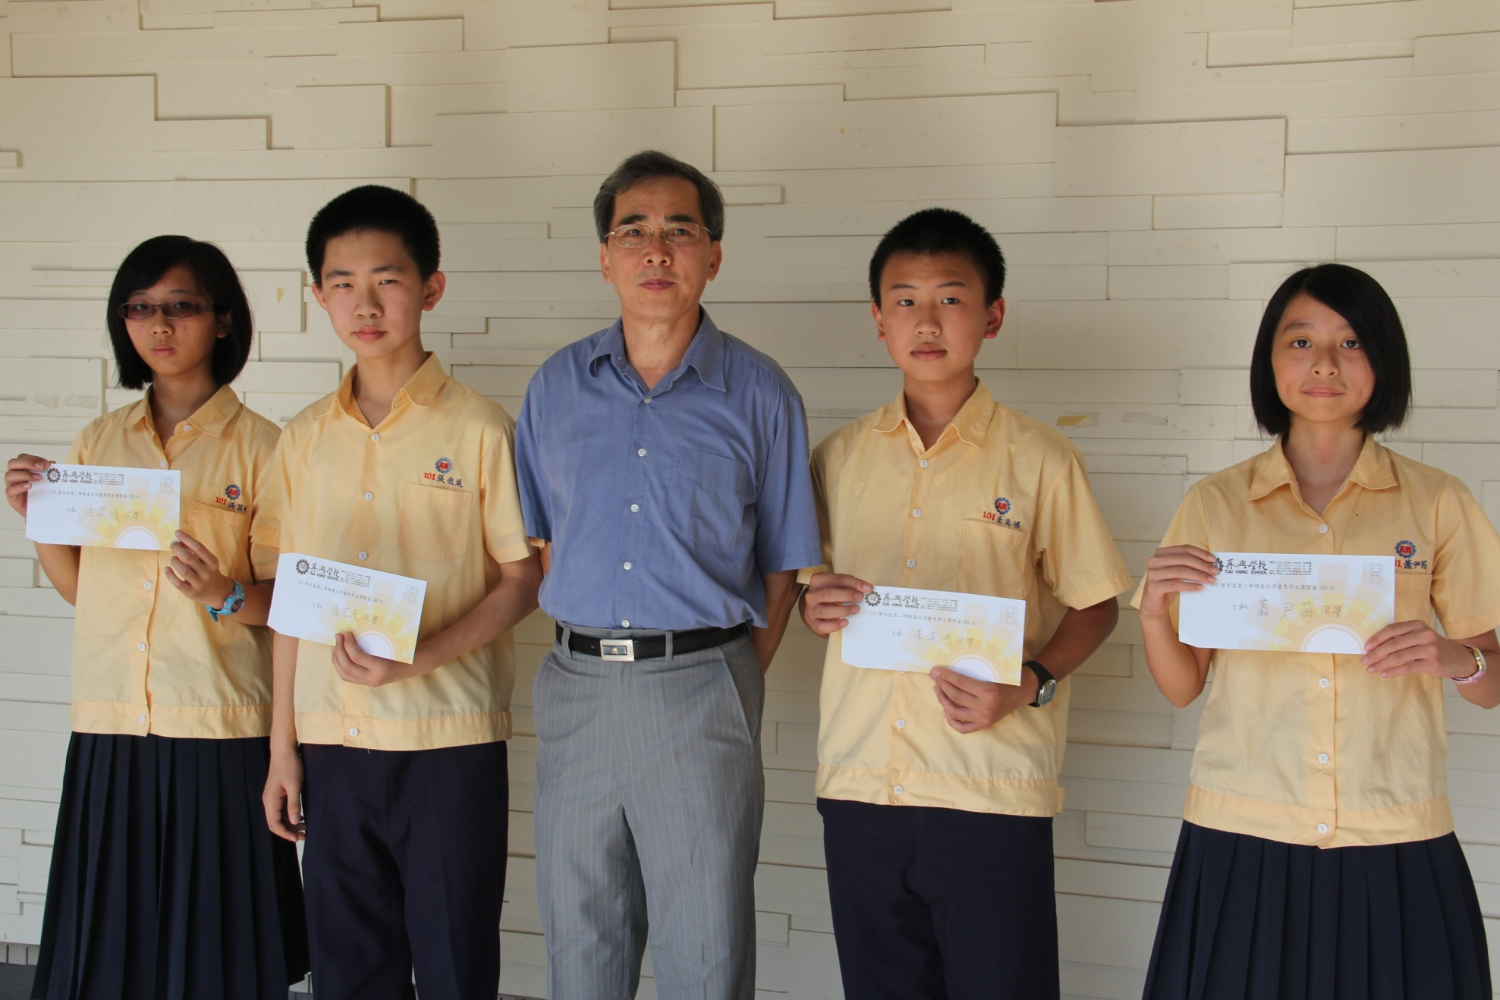
獲獎學生：洪曉晴（七和）、張宏遠（七和）、朱奕鴻（七和）、蕭尹茜（七和）

